雪堰中心小学集体备课记录表
学科：四年级英语 2024-2025第一学期 第1周
时 间 | 2024.9.9 | 地点 | 办公室 |  | 次数 | 1
主讲人 | 毛宁 |  | 记录员 | 韩琦
参加人员 | 毛宁、韩琦、彭华
研讨主题 | Unit1 I like dogs 单元导学构想
过  程  记  录 | 一、学什么？  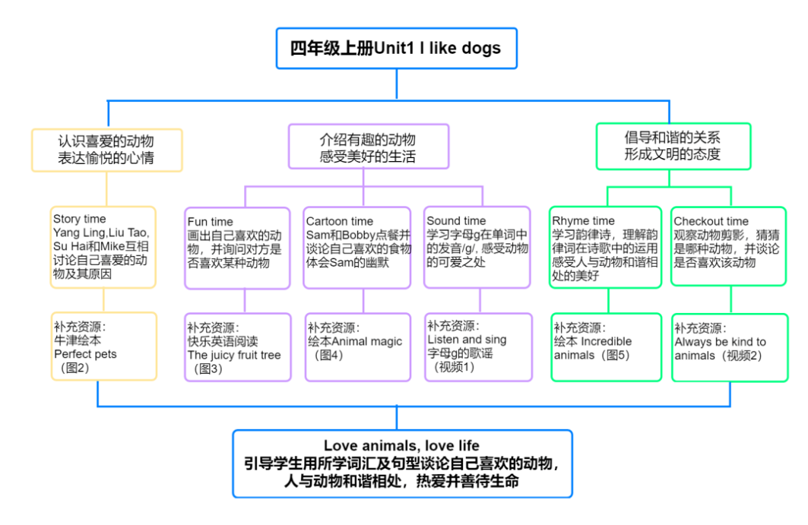  - 怎么学？  在Story time板块中，我们可以通过图片环游、图片对比和预测对话内容的方式来理解句型、获取语篇信息；在Fun time和Cartoon time板块，积极运用所学英语和同伴交流喜爱的动物，主动与同学开展合作学习。在Sound time和Rhyme time板块中，通过听读，感受字母的发音，总结发音规律，通过模仿朗读和改写，感受诗歌韵律美和节奏感。Checkout time板块中，通过观察剪影图片，创编对话，复习动物词汇和本单元的句型，对学习过程和效果进行自我评价和反思。  - 学成什么样？  T: Boys and girls, it’s our summary time. 通过本单元的学习，你们学到了什么呢？  S1: 我学习了Story time，Cartoon time两个故事，会说一些动物的名字，像cat, dog, horse, lion, monkey, panda, tiger。  S2: 我会用句型：I like…; Do you like…?  T: 说得好，你已经会表达自己喜欢的动物，也会询问别人是否喜欢某种动物。还学到了什么呢？  S1: 我知道G在单词中发/g/。  S2: 我还知道我们应该和动物和谐相处。

